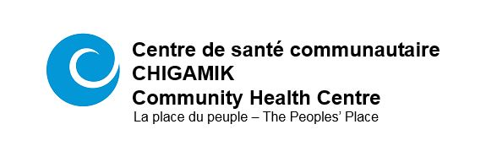
Nous embauchons une/un

Conseillère / conseiller FRANCOPHONE en santé mentale
Rôle désigné en vertu de la LSF; la préférence sera accordée aux candidates/candidats francophones.

Modalités : Temps partiel 0,5 ETP, temporaire (mai-septembre)
Salaire : 62 000 $ - 70 000 $ par année (calculé au prorata de 0,5 ETP)

Partager un but commun. Le Centre de santé communautaire CHIGAMIK s’engage à fournir des soins de santé primaires bilingues et adaptés à la culture, la prévention des maladies et la promotion de la santé.

Aperçu du poste :
La conseillères/le conseiller en santé mentale œuvre au sein d’une équipe multidisciplinaire à fournir la prévention, l’évaluation, les renvois, le counseling clinique, les programmes de groupe et les services de suivi aux personnes et aux membres de la famille affectés par les problèmes de santé mentale et d’usage de substances, en particulier aux personnes qui s’identifient comme francophones.
Quoique le travail en soirée ou la fin de semaine soit parfois requis, nous encourageons le personnel à maintenir un bon équilibre entre le travail et la vie personnelle.

Qualifications :
- Inscription en règle au titre de travailleuse sociale/travailleur social ou de psychothérapeute auprès de l’ordre approprié;
- Connaissance approfondie des interventions en traitement psychosocial axées sur le client, c.-à-d. thérapie cognitivo-comportementale, prévention structurée de la rechute, méthodes axées sur les solutions;
- Pratique selon une philosophie de réduction des méfaits;
- Connaissance des ressources communautaires, des centres de traitement, des réseaux et des organismes de service social.

Faites nous parvenir votre lettre de présentation, votre curriculum vitae et vos références avant 12 h (midi) le mercredi 15 avril 2020 à :
CSC CHIGAMIK CHC, local 10, Midland (Ontario) L4R 0B7
Courriel : hr@chigamik.ca
Consultez la description de poste complète à la section carrières du site Web
www.chigamik.ca
Le Centre de santé communautaire CHIGAMIK, employeur qui adhère au principe d’équité en matière d’emploi, est à la recherche de candidates et de candidats qualifiés qui partagent notre engagement envers l’équité, la diversité et l’inclusion. Quoique nous invitions les demandes de toutes les candidatures qualifiées, nous accueillons favorablement les demandes d’emploi soumises par les femmes, les personnes handicapées, les membres des minorités visibles et les personnes d’orientation LGBTQ+. Les postulantes et postulants ayant besoin de mesures d’adaptation pour participer au processus de candidature sont invités à communiquer avec la gestionnaire de bureau au 705 527-4154 poste 200 pour signaler les accommodements requis. Nous remercions les candidates et candidats, toutefois, seules les personnes retenues en entrevue recevront une réponse.

Le CSC CHIGAMIK CHC encourage un environnement exempt d’odeurs. Veuillez éviter de porter des parfums ou autres produits de soins personnels parfumés pendant que vous êtes au centre.

